**跨临界制冷循环-前期计算**

1.模型计算大概完成了，现在在查找相关数据阶段。

2.由于EES没有超临界二氧化碳的相关数据，不能计算；但如果我们后期模拟或对比亚临界制冷，仍然是可以计算的

3.模型分为四个部分，我们输入的参数大概有三个：蒸发温度、冷却压力、冷却器出口温度，根据这三个我们大概可以确定一个循环，同时控制变量法，看三个参量对制冷系数的影响(COP, the coefficient of performance)

以下是部分参考文献，一定要看这五篇 文件夹里的其他文献可以不看

参考文献

[1] A New Equation of State for Carbon Dioxide Covering the Fluid Region from the Triple‐Point Temperature to 1100 K at Pressures up to 800 MPa

这篇文章建立了一种基于亥姆赫兹自由能和实验数据修正的针对二氧化碳物性参数的计算模型**Span-Wagner EOS**

我们不看计算，直接用它的数据（附录），翻译是WPS翻的（很乱）

[2]Accurate and Model-Free Control Function for a Single Stage Transcritical Refrigerator Cycle

主要看这张图，这就是循环的p-h图和T-S图，计算及模拟主要看这个

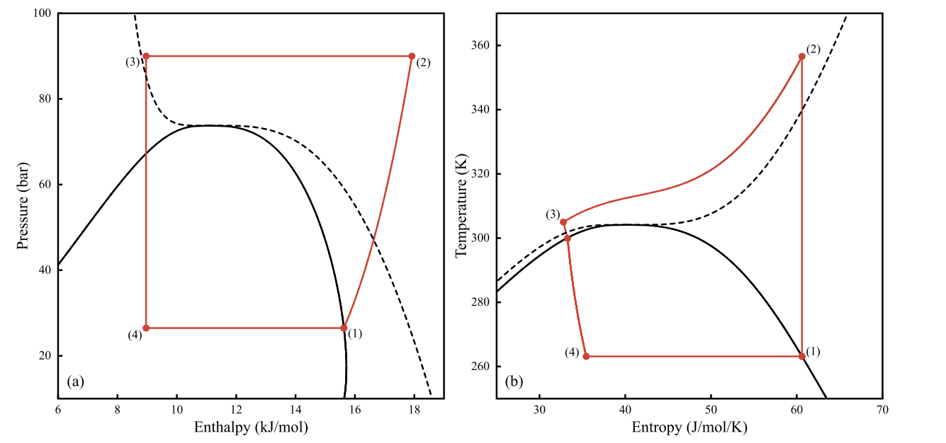

[3]跨临界二氧化碳制冷循环参数优化

这篇文章主要是模拟计算了三个参数对COP的影响，取值范围也主要来源于这篇

[4]二氧化碳跨临界循环制冷的开发与研究进展

这是一篇综述，相关文章可以顺着看一看

[5]EES软件应用于制冷原理课程教学的研究与实践

这是一篇讲EES在制冷循环教学中的应用，很好理解，建议找一些制冷原理的书看一下，只看单极制冷循环的理论计算即可，理解全部概念